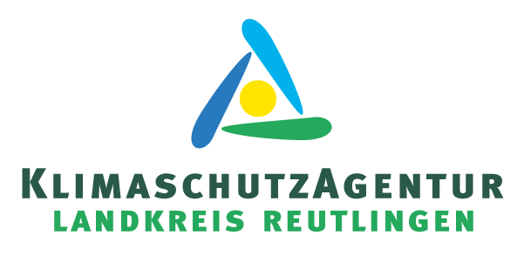
PRESSEINFORMATION
Jetzt Tickets sichern! Dominik Dodokay Kuhn in Metzingen!
Reutlingen, 15.07.2026: Bald ist es so weit! Dominik Dodokay Kuhn kommt nach Metzingen. Die KlimaschutzAgentur Reutlingen lädt im Rahmen der Kampagne „Metzingen bleibt cool“ alle Interessierten zur Jubiläumsveranstaltung am 1. Oktober ein. In seinem Programm „Nach uns die Sintflut. Aber bitte plastikfrei.“ spricht Dominik Dodokay Kuhn über den Klimawandel und das Thema Nachhaltigkeit.
Der Medienmacher und Comedian Dominik Kuhn aka "Dodokay", der sich seit den 1990ern mit Klimafragen beschäftigt, deckt Mythen auf und stellt provokante Fragen: Wie grün sind E-Autos wirklich, taugt der CO2-Fußabdruck als Maßstab, und kann Digitalisierung das Klima retten? Kuhn zeigt dabei, dass selbst kleine Schritte Wirkung entfalten.
Für die einen ist Nachhaltigkeit eine Religion, für die anderen ein „grüner Wahn“. Dabei stimmt beides nicht und es ist möglich, das Thema mit klarem Blick und ohne Schuldgefühle zu betrachten. Während viele ungeprüfte Behauptungen und Legenden die Gesellschaft spalten, geht Dominik Dodokay Kuhn anders an das Thema heran – ganz ohne den Moralzeigefinger.
Sicher ist, dass am Thema Nachhaltigkeit niemand mehr vorbeikommt – weder Privatpersonen noch Firmen. In Dominik Kuhns Vortrag gibt es handfestes Werkzeug für den Umgang damit. Ist es wirklich sinnlos, das Licht öfters auszumachen, so lange woanders auf der Welt noch die Schornsteine ballern? Die Antwort verblüfft.
Die Stadt Metzingen und die KlimaschutzAgentur laden im Rahmen der Kampagne „Metzingen bleibt cool“ zur Veranstaltung am Donnerstag, den 1. Oktober in die Innere Kelter, Rebenstraße 1, Metzingen ein. Los geht’s um 20 Uhr. Einlass ist bereits ab 19:30 Uhr. Tickets kosten 13 Euro. Weitere Infos und Tickets gibt es unter www.klimaschutz-metzingen.de

Zur Person:
Dominik Kuhn war mit Gründung seiner Firma STARPATROL Entertainment 1987 zunächst als Producer im Event-Business sowie als tourender Live-Toningenieur tätig, bevor er Mitte der 90er Jahre den Quereinstieg in die Filmproduktion und schließlich die Wandlung zum Kreativkopf und Regisseur – vor allem für Werbung – vollzog.
Seit dem Jahrtausendwechsel unterrichtet er an diversen Hochschulen und Universitäten in den Bereichen Marketing, Medien und Digitalisierung und hält Vorträge, die für ihre gesunde kritische Haltung bekannt sind.
Der Öffentlichkeit wurde er 2006 unter dem Pseudonym „Dodokay“ durch seine humoristischen schwäbischen Synchronisationen auf YouTube & Co. bekannt, und seit über 10 Jahren ist er auch mit einer Comedy-Bühnenshow auf Tour. Seine bisherigen Tätigkeiten hat Dominik Kuhn aber nie aufgegeben.

